Medienmitteilung

«Mutig sein und Neues wagen.»

**Judith Scherzinger ist seit Januar 2025 neue Chief Human Resources Officer (CHRO) der Bauwerk Group mit Hauptsitz in St. Margrethen in der Ostschweiz.**

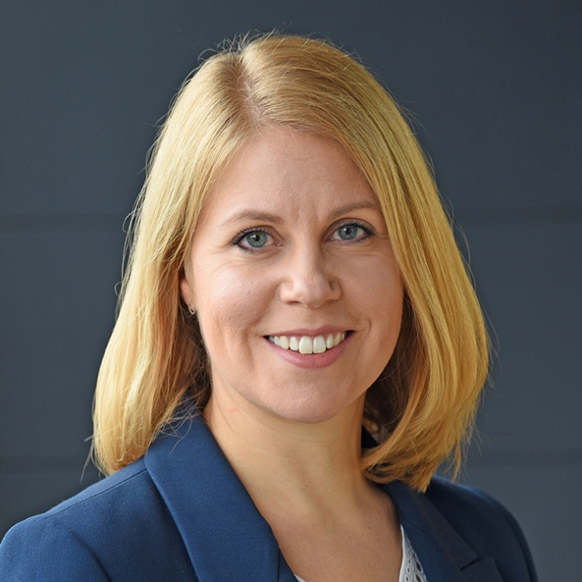

*Die Bauwerk Group, international führende Produzentin und Anbieterin von Parkett- und Holzböden im Premium-Segment, besetzt die Stelle des Chief Human Resources Officer (CHRO) neu. Judith Scherzinger, bereits seit 2022 bei der Bauwerk Group, übernimmt die Rolle von Michael Kummer. Michael Kummer, der die Stelle seit 2015 bekleidete, hat die Unternehmensgruppe verlassen, um sich neuen beruflichen Herausforderungen zu widmen.*

Judith Scherzinger implementierte in den letzten zwei Jahren als Manager Result Delivery Officer (RDO) der Bauwerk Group erfolgreich zahlreiche strategische Strukturen und operative Prozesse. Mit viel Herzblut trieb sie die Erstellung und Umsetzung der Nachhaltigkeits-Vision voran und verantwortete die Umsetzung und Weiterentwicklung des internen Transformationsprogramms. «In ihrer bisherigen Funktion hat Judith Scherzinger wesentlich dazu beigetragen, unsere Resultate zu steigern und unsere interne und funktionsübergreifende Zusammenarbeit zu optimieren», ergänzt Patrick Hardy, CEO der Bauwerk Group.

«Wir leben in einer Zeit voller Herausforderungen und unsere Mitarbeitenden sind unser wichtigster Erfolgsfaktor.» sagt Judith Scherzinger. Als neue Chief Human Resources Officer und Mitglied der Geschäftsleitung ist es ihr Ziel, dass das Team der Bauwerk Group diese Herausforderungen mit Zielstrebigkeit und Kreativität angehen kann. Sie wird die HR-Strategie basierend auf den Werten und Zielen des Unternehmens weiterentwickeln und die HR-Organisation weiter modernisieren, wobei sowohl die Prozesse als auch die Bedürfnisse der Mitarbeitenden im Fokus stehen. Zusammen mit dem Management und dem globalen HR-Team strebt sie danach, die wertschätzende Unternehmenskultur zu pflegen und die Arbeitsplatzattraktivität sicherzustellen.

**Engagierte Teamplayerin**

«Mutig sein und Neues wagen, das ist mein Motto», sagt Judith Scherzinger. «Ich übernehme gerne Verantwortung und freue mich, zusammen mit der Geschäftsleitung, die Bauwerk Group auf strategischer und operativer Ebene in die Zukunft zu führen.» Themen wie Changemanagement und Digitalisierung treiben Judith Scherzinger um. Die gebürtige Ostschweizerin hat einen Master-Abschluss in Management und kann 16 Jahre Führungserfahrung in unterschiedlichsten Funktionen vorweisen. Als Coach und Teamplayerin beweist sie diplomatisches Geschick und einen klaren Lösungsfokus.

«Mit ihrer Erfahrung, ihrem Engagement und ihrer unternehmerischen Denkweise ist sie die ideale Besetzung für die Position der CHRO», ist Patrick Hardy überzeugt. «Gleichzeitig danke ich Michael Kummer für seinen Einsatz in den letzten neun Jahren. Er hatte eine Schlüsselrolle im Aufbau und in der Professionalisierung der HR-Abteilungen unserer Unternehmensgruppe inne.»

St. Margrethen (CH), im Januar 2025  
Abdruck honorarfrei / Beleg erbeten

**Für Presseanfragen wenden Sie sich bitte an:**  
Rainer Häupl  
bering*kopal GbR, Büro für Kommunikation  
T + 49 (0) 711 74 51 759-16  
rainer.haeupl@bering-kopal.de  
www.bering-kopal.de

**1** «Wir leben in einer Zeit voller Herausforderungen und unsere Mitarbeitenden sind unser wichtigster Erfolgsfaktor.» sagt Judith Scherzinger, die neue Chief Human Resources Officer der Bauwerk Group. Foto: Bauwerk Group

|  |  |  |
| --- | --- | --- |
| 1. |  | . |
|  |  |  |
|  |  |  |
|  |  |  |
|  |  |  |

**Firmenportrait**

Bei der Bauwerk Group setzen sich tagtäglich über 1750 Mitarbeitende rund um den Globus und in verschiedensten Abteilungen dafür ein, einzigartige und nachhaltige Parkettböden in Schweizer Präzision zu schaffen. So entwickelte sich die Unternehmensgruppe mit Hauptsitz in St. Margrethen zum führenden Produzenten und Anbieter von Holzböden im Premium-Segment. Zum Portfolio der Gruppe gehören die beiden Marken Bauwerk Parkett und BOEN und seit 2022 auch das nordamerikanische Unternehmen Somerset Hardwood Flooring.

Die Gruppe bietet ein komplementäres Sortiment an Massiv-, 2- und 3-Schicht-Parkett sowie Sportböden aus Holz an. Die Produktionsstandorte liegen in der Schweiz, Litauen, Kroatien und in den USA.